

FRESALOCOS Y SNACKS



DESCRIPCIÓN

🍓 Fresalocos & snacks 🌶 ¡Sabor que enamora desde la primera cucharada!

En Fresalocos & Antojitos, nos especializamos en preparar los antojos más irresistibles con ingredientes frescos, calidad casera y un toque de creatividad que nos hace únicos. Nuestra estrella: las fresas con crema, dulces, cremosas y con ese toque especial que las convierte en un clásico que nunca pasa de moda.

¿Antojo de algo más picante? ¡Nuestros tostilocos son la combinación perfecta de sabor, crunch y picardía! Con variedad de toppings como cueritos, cacahuates japoneses, chamoy, gomitas, salsas y limón, cada mordida es una fiesta de sabor.

JUSTIFICACIÓN

La creación de una empresa de fresas con crema y snacks es una excelente oportunidad para ofrecer productos frescos y buena calidad, que satisfacen las necesidades del paladar a los consumidores que buscan opciones saludables y convenientes contos con una variedad de productos y un compromiso con la calidad la empresa puede establecerse como una marca líder en el mercado y satisfacer las necesidades de los clientes

MISIÓN

Ofrecer las mejores fresas con crema y snack de alta calidad, elaboradas con ingredientes naturales y atención al detalle, para brindar a nuestros clientes una experiencia dulce, auténtica y memorable al detalle.

VISIÓN

Ser la marca preferida de postres artesanales de nuestra región, reconocida por nuestro sabor auténtico y las frescuras de nuestros productos, dándole al cliente un excelente servicio para ellos seguir expandiéndonos con otros puntos de venta

VALORES

* Pasión: amamos lo que hacemos y lo transmitimos en cada porción
* Innovación: nos reinventamos con nuevas combinaciones
* Calidad: usamos solo ingredientes frescos y naturales
* Higiene: cuidamos cada detalle para garantizar la seguridad alimentaria

ANÁLISIS FODA

FORTALEZA:

* Producto atractivo, fresco y popular entre todas las edades.
* Bajo costo de producción y alta rentabilidad.
* Uso de ingredientes naturales y locales.
* Adaptabilidad del menú según temporada o tendencias

DEBILIDADES

* Dependencia de frutas frescas que pueden variar en precio o calidad.
* Limitada vida útil del producto (se derrite, se oxida o pierde textura rápidamente).
* Negocio sensible a factores climáticos (por ejemplo, menos ventas en clima frío).
* Escasa diferenciación si no se trabaja bien la marca o la presentación.

OPORTUNIDADES

* Crecimiento del consumo por delivery o pedidos en línea.
* Posibilidad de alianzas con eventos, ferias o food trucks
* Ampliación del menú con nuevos sabores, toppings o combinaciones
* Potencial para crear marca propia de snacks artesanales o empaquetados.

AMENAZAS

* Reputación fácilmente afectable por redes sociales o reseñas negativas.
* Fluctuación en el precio de insumos (fresas, crema, empaques).
* Alta competencia en el sector de postres y snacks.
* Nuevas regulaciones sanitarias o restricciones por salubridad.

OBJETIVO A CORTO PLAZO (0-6 MESES)

* Establecer y posicionar la marca localmente.
* Lanzar oficialmente el negocio con imagen de marca definida (nombre, logo, redes sociales).
* Lograr una clientela base en el área local (por ejemplo, ventas diarias constantes en un punto fijo o entregas).
* Ofrecer productos de alta calidad y buen servicio para generar fidelización.

OBJETIVO A MEDIANO PLAZO (6-18 MESES)

* Expandir la operación y aumentar la rentabilidad.
* Abrir nuevos puntos de venta o incorporar venta en eventos, ferias o por apps de delivery.
* Introducir nuevos productos o snacks complementarios (ej: fruta con chile, frappés, nachos, etc.).
* Aumentar las ventas mensuales en al menos un 30-50% respecto al primer semestre.

OBJETIVO A LARGO PLAZO (2-5 AÑOS)

* Establecer una red de puntos de venta o franquicias.
* Convertirse en una marca reconocida regionalmente o franquiciable.
* Tener presencia en supermercados, tiendas o plataformas en línea.
* Desarrollar una línea de productos empacados (como fresas deshidratadas, snacks saludables, etc.).

LOCALIZACIÓN

🎊Para llevar, para eventos o para consentirte cualquier día de la semana.

Ubícanos en [Primera avenida sur oriente, enfrente de la zapatería tres hermanos, dónde antes era Banamex

📱 Pedidos por WhatsApp o redes sociales

9633258433. FRESALOCOS OFICIAL. 9211091276 @FRESALOCOS

SEGMENTO DEL MERCADO

En el corto plazo el segmento de mercado elegido es la población de Comitán de Domínguez con un total de 16.178 personas, cuya fluctúa entre 5 y 75 años, el 42,7% son hombres y el 46,97% son mujeres.

CONSUMO APARENTE

Número total de consumidores en hombres y mujeres 121,196

* 9000 Personas lo consumirían una vez por semana
* 1800 Lo consumirían 2 veces por semana
* 85000 Lo consumirían 1 vez al mes
* 26000 Lo consumirían ocasionalmente

|  |  |  |  |
| --- | --- | --- | --- |
| 9000 | X | 4 | = 36.000 |
| 1800 | X | 8 | = 14.400 |
| 85000 | X | 1 | = 85.000 |
| 26000 |  |  | = 26.000 |
| Total |  |  | = 161.400 |

Encuesta de fresas con Crema y Snacks”

Datos generales (opcional)

Edad: _____. Sexo: ☐ Femenino ☐ Masculino ☐ Otro

Ocupación: ________________

Zona donde vive: __________________

✅ ¿Consumes fresas con crema?

☐ Sí

☐ No

✅ ¿Con qué frecuencia consumes fresas con crema?

☐ Una vez a la semana o más

☐ Cada 15 días

☐ Una vez al mes

☐ Rara vez

☐ Nunca

✅ ¿Dónde prefieres comprar fresas con crema?

☐ Puestos ambulantes

☐ Negocio fijo/local

☐ Tiendas o supermercados

☐ Delivery / Pedido a domicilio

☐ Otro: _______________________

✅ ¿Cuánto estarías dispuesto(a) a pagar por una porción de fresas con crema?

☐ Menos de $30

☐ $30 - $50

☐ $51 - $70

☐ Más de $70

✅ ¿Qué toppings o ingredientes adicionales te gustaría en tus fresas con crema? (Puedes marcar más de una)

☐ Chocolate líquido

☐ Lechera / leche condensada

☐ Granola

☐ Queso rallado

☐ Frutas variadas

☐ Otro: ______________________

✅ ¿Consumes snacks (botanas, antojitos, dulces)?

☐ Sí

☐ No

✅ ¿Con qué frecuencia consumes snacks?

☐ Diario

☐ 2-3 veces por semana

☐ 1 vez a la semana

☐ Menos de 1 vez a la semana

✅ ¿Cuáles son tus snacks favoritos?

☐ Papas fritas

☐ Cacahuates

☐ Fruta picada

☐ Gomitas

☐ Nachos

☐ Elotes / esquites

☐ Otro: _______________________

✅ ¿Qué sabor prefieres en los snacks?

☐ Dulce

☐ Salado

☐ Picante

☐ Agridulce

✅ ¿Te interesa probar nuevas combinaciones de sabores?

☐ Sí

☐ No

☐ Depende del producto

✅ ¿Qué aspecto valoras más en un negocio de este tipo? (Marca solo uno)

☐ Precio

☐ Sabor / Calidad

☐ Variedad de productos

☐ Rapidez en el servicio

☐ Higiene / limpieza

GRÁFICAS

¿Consumes fresas con crema?

Sí ██████████ 80%

No ██ 20%

¿Con qué frecuencia consumes fresas con crema?

Una vez/semana ███ 3

Cada 15 días ██ 2

Una vez al mes ██ 2

Rara vez █ 1

Nunca

¿Dónde prefieres comprar fresas con crema?

Puestos ambulantes ███ 3

Negocio fijo/local ██ 2

Tiendas/supermercados █ 1

Delivery/domicilio ██ 2

Otro

¿Cuánto estarías dispuesto(a) a pagar por una porción de fresas con crema?

Menos de $30 █ 1

$30 - $50 █████ 5

$51 - $70 ██ 2

Más de $70

¿Qué toppings o ingredientes adicionales te gustaría en tus fresas con crema? (Puedes marcar más de una)

Lechera / leche condensada ██████ 6

Chocolate líquido █████ 5

Frutas variadas █████ 5

Granola ██ 2

Queso rallado █ 1

Otro

¿Consumes snacks (botanas, antojitos, dulces)?

Sí ██████████ 90%

No █ 10%

¿Con qué frecuencia consumes snacks?

Diario ██ 2

2-3 veces por semana ███ 3

1 vez a la semana ███ 3

Menos de 1 vez/semana █ 1

¿Cuáles son tus snacks favoritos?

Papas fritas █████ 5

Fruta picada ████ 4

Gomitas ████ 4

Cacahuates ███ 3

Elotes/esquites ███ 3

Nachos ██ 2

Otro █ 1

¿Qué sabor prefieres en los snacks?

Salado ███ 3

Picante ███ 3

Dulce ██ 2

Agridulce █ 1

¿Te interesa probar nuevas combinaciones de sabores?

Sí █████ 5

Depende del producto ███ 3

No █ 1

¿Qué aspecto valoras más en un negocio de este tipo? (Marca solo uno)

Sabor / Calidad ████ 4

Precio ██ 2

Higiene / limpieza ██ 2

Variedad de productos █ 1

Rapidez en servicio █ 1

CONCLUSIÓN

De acuerdo con los datos simulados de 10 personas encuestadas:

El 80% consume fresas con crema, principalmente con una frecuencia semanal o quincenal, lo que indica buen interés por este producto.

El aspecto más valorado en este tipo de negocio es el sabor y la calidad, seguido del precio y la higiene, lo que enfatiza la importancia de mantener productos deliciosos y seguros para el consumidor.

Existe un buen mercado potencial para las fresas con crema y snacks, especialmente si se cuidan la calidad, el precio accesible y se ofrecen opciones variadas y creativas que atraigan a consumidores abiertos a nuevas experiencias.

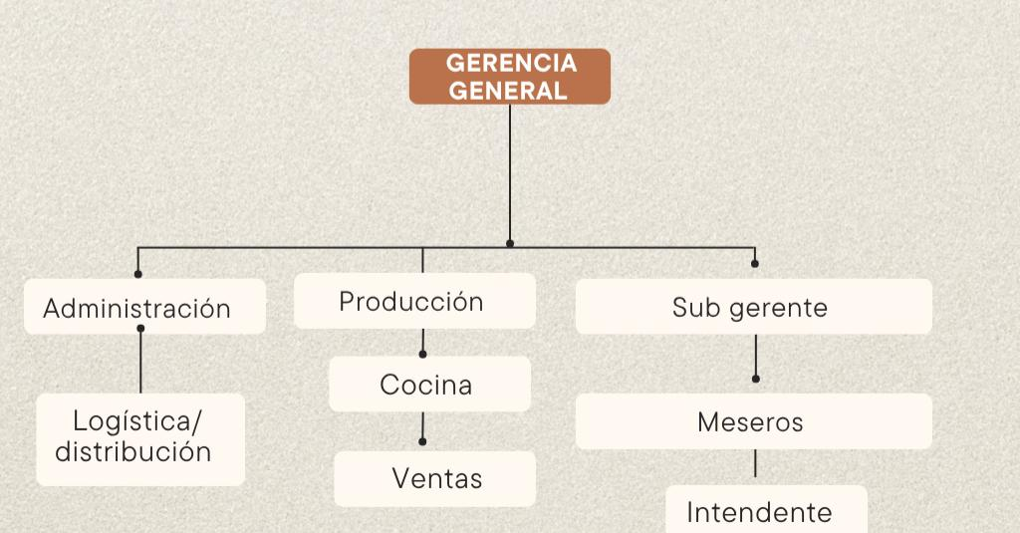ORGANIZACIÓN DE LA EMPRESA ORGANIGRAMA

Gerencia General:

* Dirige y supervisa toda la empresa.

Área Administrativa:

* Contabilidad y Finanzas
* Gestiona proveedores
* Trámites legales y permisos

Producción:

* Control de calidad e higiene
* Desarrollo de nuevos productos

Logística/ distribución:

* Reparto a domicilio
* Coordinación de entregas a puntos de venta

Cocina:

* Preparación de productos

Ventas:

* Ventas en mostrador o local
* Organizador de Productos y ofertas
* Atención de pedidos

Sub gerente:

* Dirige y supervisa los puestos de los trabajadores

Meseros:

* Atención al cliente

Intendentes:

* Mantenimiento del área laboral

Bibliografía

B9afeffac2f143cd649d87c1bda7b9f2-LC-LPS906 TALLER DEL EMPRENDEDOR.pdf <https://share.google/J2GJ2htaxkXltjLwp>